Capítulo 4: Resultados

4.1 Visão Geral do Capítulo
Este capítulo apresenta os resultados empíricos do enquadramento analítico em três pilares descrito no Capítulo 3. O Pilar 1 — Exposição Económica — quantifica o PIB associado ao território que seria inundado em limiares sucessivos de subida do nível do mar (SNM), expresso tanto como um instantâneo estático (área inundada) como um fluxo económico (PIB em risco). O Pilar 2 — Exposição de Ativos — estima o custo de substituição da infraestrutura física — edifícios, estradas, vias férreas e redes de utilidades — localizada na zona de inundação. O Pilar 3 — Risco de Disrupção de Infraestruturas Críticas — aplica o modelo de disrupção por cheia composta (Moftakhari et al., 2017) a oito secções vulneráveis identificadas da rede nacional de estradas, vias férreas e portos, quantificando a disrupção económica acumulada ao longo do horizonte 2025–2100. Os resultados são apresentados para três cenários IPCC AR6 (SSP1-2.6, SSP2-4.5, SSP5-8.5) e, quando aplicável, para a variante de sensibilidade ao geoide de +0,15 m.
O capítulo apresenta ainda duas análises suplementares transversais que complementam os pilares centrais: uma classificação de risco K-Means não supervisionada das doze regiões NUTS3 costeiras (Secção 4.5), e uma análise de regressão por mínimos quadrados ordinários (OLS) dos registos de marégrafos portugueses, utilizada para avaliar a consistência indicativa entre as tendências observadas do nível do mar em Portugal e o enquadramento de cenários IPCC AR6 (Secção 4.6). A visualização interativa de todos os resultados está disponível através de cinco painéis Tableau Public; os links para cada painel são disponibilizados nos materiais suplementares do projeto.
Todos os resultados numéricos reportados neste capítulo provêm do pipeline analítico descrito no Capítulo 3. O resultado principal é que o custo de disrupção acumulado da infraestrutura crítica sob o cenário de emissões elevadas atinge €130,1 mil milhões (estimativa de ordem de grandeza sob o pressuposto central de k₂ = 6,93 m⁻¹; variante de custo médio, 2025–2100, sem adaptação, SSP5-8.5/Referência), subindo para €216,9 mil milhões na variante de sensibilidade +Geoide. Este valor é dependente do cenário e do parâmetro k: a gama completa de sensibilidade k abrange €40 mil milhões (k₁ ≈ 5 m⁻¹) a mais de €500 mil milhões (k₃ ≈ 10 m⁻¹), conforme reportado na Tabela 3.2. A estimativa central k₂ é utilizada ao longo deste capítulo como a linha de referência sem adaptação, face à qual os investimentos em adaptação são avaliados no Capítulo 5.

4.2 Pilar 1 — Exposição Económica
O Pilar 1 aplica o modelo estático de inundação por banheira ao Copernicus GLO-30 DEM para os vinte limiares de SNM gerados por interpolação linear de valores âncora IPCC AR6 (Secção 3.3). Para cada limiar, o modelo conta os pixels iguais ou inferiores ao nível de SNM e interseta-os com os limites NUTS3 para atribuir o PIB em risco utilizando os dados regionais de PIB INE 2022. O potencial de inundação estático é uma abordagem de rastreio de primeira ordem simplificada; não incorpora sobrelevação meteorológica ou encaminhamento hidrodinâmico, sendo adequada para a avaliação de exposição regional aqui realizada. Os resultados devem ser interpretados como estimativas indicativas de exposição e não como delineamentos precisos dos limites de inundação.
A Tabela 4.1 resume a área inundada e o PIB em risco nos principais anos horizonte para os três cenários e ambas as variantes. No cenário de baixas emissões (SSP1-2.6), 90,6 km² de terra costeira está na zona de potencial de inundação estático em 2100, com €1,16 mil milhões de PIB em risco. No cenário de emissões elevadas (SSP5-8.5), este valor cresce para 339,8 km² e €5,30 mil milhões, respetivamente. A variante do geoide amplifica estes valores materialmente em todos os horizontes: em 2100 sob SSP5-8.5, a aplicação do limiar adicional de +0,15 m aumenta a área inundada em 56,4 km² (+16,6%) e o PIB em risco em €1,05 mil milhões (+19,8%). O impacto proporcional da correção do geoide é mais pronunciado no curto prazo: sob SSP5-8.5 em 2030, onde a SNM de referência é apenas 0,13 m, a correção de +0,15 m traduz-se num aumento de 153,7% na área inundada (de 21,9 para 55,6 km²).
Tabela 4.1: Potencial de inundação estático (área inundada km²) e PIB em risco (€mil milhões) por cenário e ano, variantes de referência e +Geoide. Os valores de PIB são derivados de dados regionais de PIB INE 2022 alocados proporcionalmente aos pixels inundados em cada região NUTS3. Todos os valores têm como referência a linha de base do nível do mar de 2020.
Cenário | Ano | Área Base  (km²) | Área +Geoide  (km²) | PIB Base  (€mil milhões) | PIB +Geoide  (€mil milhões) | Δ PIB (%)
SSP1-2.6 | 2030 | 11,3 | 40,9 | 0,12 | 0,50 | +306,7
 | 2050 | 36,5 | 75,5 | 0,43 | 0,95 | +118,1
 | 2075 | 60,9 | 107,2 | 0,75 | 1,41 | +87,6
 | 2100 | 90,6 | 157,0 | 1,16 | 2,03 | +74,8
SSP2-4.5 | 2030 | 16,6 | 48,5 | 0,19 | 0,60 | +215,6
 | 2050 | 60,9 | 107,2 | 0,75 | 1,41 | +87,6
 | 2075 | 107,2 | 176,2 | 1,41 | 2,35 | +66,1
 | 2100 | 176,2 | 234,1 | 2,35 | 3,37 | +43,7
SSP5-8.5 | 2030 | 21,9 | 55,6 | 0,25 | 0,69 | +173,4
 | 2050 | 90,6 | 157,0 | 1,16 | 2,03 | +74,8
 | 2075 | 214,5 | 274,3 | 3,00 | 4,11 | +37,0
 | 2100 | 339,8 | 396,2 | 5,30 | 6,35 | +19,8

Vários padrões estruturais emergem da Tabela 4.1. Em primeiro lugar, o PIB em risco cresce de forma aproximadamente proporcional à área inundada e acelera ligeiramente em limiares de SNM mais elevados: sob SSP5-8.5, a densidade implícita de PIB da terra inundada (PIB por km²) aumenta de aproximadamente €11,4 M/km² em 2030 para €15,6 M/km² em 2100, indicando que limiares de inundação progressivamente mais elevados atingem as zonas peri-urbanas e de franja estuarina mais densas do ponto de vista económico da Grande Lisboa. Isto é consistente com a distribuição espacial da atividade económica no litoral português: as terras agrícolas e de maré de cota mais baixa têm uma menor densidade de PIB do que a franja costeira desenvolvida imediatamente acima, pelo que o PIB marginal em risco por centímetro adicional de SNM aumenta em vez de diminuir à medida que a severidade do cenário aumenta.
Em segundo lugar, a correção do geoide tem um efeito desproporcionalmente grande no curto prazo. Em 2030, onde a SNM de referência é apenas 0,07–0,13 m, o desvio de +0,15 m mais do que duplica o limiar efetivo em todos os cenários, produzindo aumentos de área de 154–261%. Em 2075–2100, os 0,15 m adicionais são proporcionalmente menores relativamente à SNM de referência de 0,30–1,00 m, e o efeito incremental de área diminui para 17–76%. Este padrão implica que as decisões de curto prazo baseadas exclusivamente nas trajetórias de referência IPCC AR6 podem subestimar a urgência das medidas de adaptação precoce nos troços de baixa cota que já estão próximos da marca atual de préa-mar.
A Figura 4.1 fornece o contexto espacial para o cenário SSP5-8.5/2100 — o resultado mais exposto — renderizado a partir do pipeline de animação técnica com uma sobreposição de estatísticas que mostra o nível de SNM, a área inundada e a data em que cada pixel de 30 m entra pela primeira vez na zona de inundação estática. A figura revela uma heterogeneidade espacial pronunciada: os estuários do Tejo e do Sado, o sistema da Ria de Aveiro e o fundo do vale do Mondego representam a maior parte da extensão da inundação, enquanto o terreno elevado de calcário e granito do Alentejo e da costa norte do interior permanece quase inteiramente inafetado em todos os cenários.
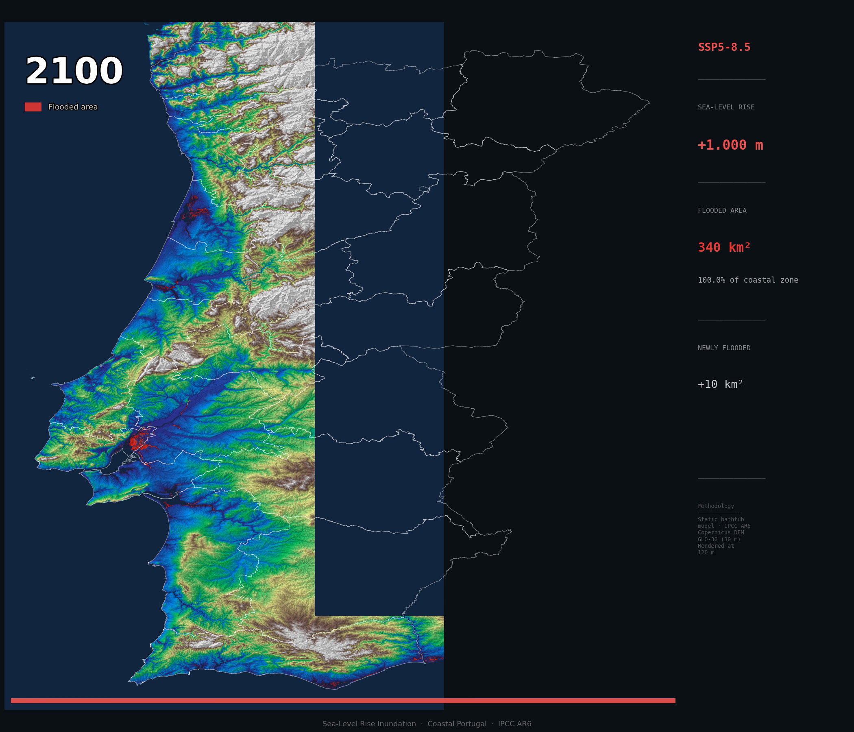
Figura 4.1: Potencial de inundação estático sob SSP5-8.5 no horizonte de 2100 (SNM = +1,00 m acima da linha de base de 2020). As cores indicam o ano em que cada célula de 30 m entra pela primeira vez na zona de inundação sob este cenário. 339,8 km² de terra costeira está dentro da zona de potencial de inundação estático; PIB em risco = €5,30 mil milhões sob pressupostos de referência. Limites NUTS3 sobrepostos. Gerado por 09_flood_animation.py (frame técnico).
A Grande Lisboa domina os resultados de exposição económica ao longo de toda a análise. Sob SSP5-8.5/2100, a região representa €4,48 mil milhões dos €5,30 mil milhões totais nacionais de PIB em risco (84,5%), refletindo a elevada densidade de PIB na planície aluvial do Tejo e a relativamente baixa elevação dos principais distritos industriais e logísticos a sul do estuário do Tejo. As regiões NUTS3 de Aveiro, Setúbal e Algarve contribuem para a exposição restante, com todas as outras regiões costeiras a contribuir individualmente com menos de €0,05 mil milhões sob o cenário de referência. Esta concentração geográfica tem implicações diretas para a priorização da adaptação e é explorada mais detalhadamente nos resultados de classificação de risco da Secção 4.5.

4.3 Pilar 2 — Exposição de Ativos
O Pilar 2 quantifica o custo de substituição dos ativos de infraestrutura física que se encontram dentro da zona de inundação estática identificada no Pilar 1. A análise utiliza a geometria de estradas e vias férreas do OpenStreetMap intersetada com o Copernicus GLO-30 DEM para identificar segmentos abaixo de cada limiar de SNM, e aplica referências de custos de construção portugueses (INE 2025) e custos unitários de redes de utilidades para estimar os valores de substituição. A exposição de edifícios é derivada de uma contagem estimada de edifícios na zona inundada, aplicando a densidade média regional de edifícios NUTS3 (INE Censos 2021), um multiplicador de área de piso de 2,5 pisos, e um custo de construção unitário de €1.950/m² (INE, 2025), consistente com a metodologia descrita na Secção 3.5. Todas as saídas do Pilar 2 representam exposição estática — o custo de substituir ativos se permanentemente inundados — e devem ser interpretadas como um indicador de vulnerabilidade estrutural de limite superior, e não como uma previsão de danos reais por inundação.
A Tabela 4.2 apresenta o custo total de substituição de ativos em 2100 por cenário e categoria de ativo. Os edifícios dominam a exposição em todos os cenários, representando mais de 99% do custo total de substituição em todos os níveis de SNM. Estradas, vias férreas e utilidades contribuem cada uma com valores pequenos mas não desprezíveis, principalmente através de redes de utilidades subterrâneas co-localizadas com infraestrutura rodoviária em localidades costeiras de baixa cota.
Tabela 4.2: Custo de substituição de ativos por categoria e cenário no horizonte de 2100 (referência IPCC AR6). Edifícios: custo de construção INE 2025 (€1.950/m²) × multiplicador de pisos × pressuposto de área de piso NUTS3. Estradas/vias férreas: geometria OSM × custo unitário de substituição. Utilidades: proxy do comprimento de estradas para o pacote de infraestrutura de água, esgotos e eletricidade.
Categoria | SSP1-2.6  2100 (€mil milhões) | SSP2-4.5  2100 (€mil milhões) | SSP5-8.5  2100 (€mil milhões) | SSP5-8.5  +Geoide (€mil milhões)
Edifícios | 20,15 | 40,09 | 82,01 | 94,25
Estradas | 0,10 | 0,30 | 0,37 | 0,38
Vias Férreas | 0,06 | 0,07 | 0,21 | 0,21
Utilidades | 0,08 | 0,14 | 0,25 | 0,26
TOTAL | 20,39 | 40,59 | 82,84 | 95,10

Sob SSP5-8.5 em 2100, o custo total estimado de substituição de ativos atinge €82,84 mil milhões (referência) ou €95,10 mil milhões (+Geoide), representando aproximadamente 40% do PIB português de 2022. Trata-se de uma figura de vulnerabilidade estrutural — o stock total de ativos que exigiria substituição se permanentemente inundados — e não deve ser confundida com os danos anuais esperados por inundação nem com os custos de disrupção acumulados reportados no Pilar 3. Os edifícios representam sozinhos €82,01 mil milhões, com aproximadamente 99.244 unidades de edifícios dentro da zona de inundação SSP5-8.5/2100 sob o cenário de referência (113.941 sob +Geoide). A estimativa de edifícios é sensível ao multiplicador de pisos assumido: um cenário de sensibilidade de 50% de baixa densidade (06b_sensitivity.py) reduz a componente de edifícios em aproximadamente €40 mil milhões, sublinhando a importância do pressuposto de contagem de edifícios como principal fonte de incerteza do Pilar 2.
A infraestrutura rodoviária em risco totaliza 343,8 km sob SSP5-8.5/2100 (custo de substituição €372 milhões), e a exposição ferroviária atinge 41,2 km (€206 milhões). A exposição da rede de utilidades (€250 milhões) é estimada como um pacote proporcional de infraestrutura de água, esgotos e eletricidade co-localizada com segmentos de estradas expostos. Os segmentos de estradas e vias férreas OSM identificados pela análise espacial foram verificados com os registos de rede da Infraestruturas de Portugal e julgados fornecer uma imagem suficientemente completa para efeitos de rastreio à escala regional, embora o conjunto de dados OSM possa sub-representar estradas de acesso secundárias e pistas privadas em áreas costeiras rurais.
A variante do geoide aumenta a exposição total de ativos em €12,3 mil milhões (+14,8%) sob SSP5-8.5/2100 — uma sensibilidade proporcionalmente maior do que o aumento de área de 16,6% reportado no Pilar 1, sugerindo que a zona de inundação adicional sob a variante +Geoide está concentrada em áreas peri-urbanas em torno do estuário do Tejo, onde as densidades de edificação estão acima da média nacional costeira. Esta assimetria entre sensibilidade de área e de valor reforça o argumento para tratar a variante do geoide como uma dimensão de risco estruturalmente importante e não como um ajuste menor.

4.4 Pilar 3 — Risco de Disrupção de Infraestruturas Críticas
O Pilar 3 aplica o modelo de disrupção por cheia composta a oito secções de infraestrutura identificadas como vulneráveis através da análise espacial da Fase 1. O modelo segue o enquadramento de frequência de cheia composta de Moftakhari et al. (2017), operacionalizado aqui como um escalonamento exponencial simplificado em que se assume que os períodos de retorno de cheias se reduzem a metade a cada 10 cm adicionais de SNM — uma taxa consistente com o intervalo empírico que reportam para locais costeiros de baixa cota. O parâmetro de decaimento padrão k = ln(2)/0,10 ≈ 6,93 m⁻¹ é aplicado quando os registos hidrológicos específicos da secção são insuficientes para calibrar um valor específico do local; este padrão é consistente com o intervalo empírico reportado por Moftakhari et al. (2017). O modelo traduz o período de retorno de inundação de referência de cada secção numa frequência anual de encerramento que cresce exponencialmente à medida que o nível do mar sobe. Os dias anuais de encerramento estão limitados a 365 por secção para manter a plausibilidade física; uma vez atingido este limite, uma secção é efetivamente não funcional sob esse cenário. Importa notar que este limite representa a saturação do modelo — um teto matemático na frequência de encerramento projetada — e não uma previsão literal de encerramento durante todo o ano. Na prática, espera-se que os gestores de infraestrutura implementem adaptações operacionais ou estruturais antes deste limiar ser atingido; o limite de 365 dias deve, portanto, ser interpretado como uma condição de limite superior sob um pressuposto sem adaptação, e não como uma inevitabilidade física. Os custos de disrupção acumulados são somados anualmente de 2025 até ao ano de referência sem desconto do VPL, fornecendo uma estimativa transparente de custo nominal diretamente comparável entre secções e cenários.
Duas características estruturais do modelo de disrupção determinam o caráter dos resultados apresentados nesta secção. Em primeiro lugar, todos os resultados do Pilar 3 são gerados sob um pressuposto de linha de referência sem adaptação: nenhuma intervenção estrutural ou operacional é modelizada, e a disrupção acumula-se sem obstáculos à medida que o nível do mar sobe. Este enquadramento é deliberado — estabelece o custo máximo plausível face ao qual os investimentos em adaptação são avaliados no Capítulo 5 — mas não deve ser lido como uma previsão de resultados prováveis. Em segundo lugar, o mecanismo de cheia composta significa que os custos de disrupção são impulsionados por limiares e não proporcionais à SNM. Pequenos incrementos no nível do mar produzem aumentos desproporcionalmente grandes na frequência de encerramento quando uma secção se aproxima do seu limiar de elevação crítica, gerando os perfis de custo convexos visíveis em todos os cenários de emissões elevadas. O risco não está, portanto, distribuído linearmente ao longo do horizonte 2025–2100: uma parte substancial do custo acumulado acumula-se nas últimas duas décadas do período do estudo, quando a SNM sob SSP5-8.5 começa a intersetar os limiares de elevação crítica das secções mais elevadas.
As oito secções abrangem três tipos de infraestrutura — ferroviário, portuário e rodoviário — e estão distribuídas pelos principais corredores costeiros de Portugal continental. Os parâmetros específicos de cada secção (elevação, período de retorno de referência, duração do encerramento e taxa diária de disrupção) foram derivados da análise DEM e OSM da Fase 1 e da literatura hidrológica e de economia dos transportes. A Tabela 4.3 fornece o resumo de parâmetros para todas as oito secções.
Tabela 4.3: Parâmetros das secções do Pilar 3. Elevação: elevação mínima da secção amostrada pelo DEM (m acima do NMM 2020). PR₀: período de retorno de inundação de referência (2020) (anos). Dias de encerramento: dias de encerramento consecutivos esperados por evento de inundação. Métrica de Disrupção (mid): custo de disrupção estimado médio (€/dia para secções ferroviárias e rodoviárias; % TDDC para portos); LOW = ×0,50; HIGH = ×1,75 do mid. †As secções portuárias aplicam o enquadramento da Taxa Diária de Disrupção de Carga (TDDC) a 3–5% do valor de movimentação por dia de disrupção, em vez de um valor fixo em €/dia; o — na coluna Dias de Encerramento reflete que a duração da disrupção portúária é operacionalizada através da perda de movimentação e não de eventos de encerramento discretos.
Secção | Tipo | Elev.  (m) | PR₀  (anos) | Dias de  Encerramento | Métrica de  Disrupção (mid)
Mondego (Alfarelos–Formoselha) | Ferroviário | 1,0 | 4 | 5,0 | €1.000.000
Tejo (Castanheira–Alverca) | Ferroviário | 2,0 | 10 | 4,0 | €1.500.000
Ria de Aveiro (Zona A+B) | Ferroviário | 0,7–1,2 | 3–7 | 3,5–6,0 | €1.200.000
Porto de Leixões | Portuário | 3,0 | 20 | — | TDDC (3–5%)
Porto de Lisboa | Portuário | 2,7 | 10 | — | TDDC (3–5%)
Porto de Setúbal | Portuário | 2,5 | 12 | — | TDDC (3–5%)
Ponte Vasco da Gama (sul) | Rodoviário | 1,5 | 8 | 1,5 | €1.800.000
Autoestrada A1 (setor de Azambuja) | Rodoviário | 2,5 | 20 | 2,5 | €2.500.000

4.4.1 Rede Ferroviária
As três secções ferroviárias na Linha do Norte — a espinha dorsal da rede ferroviária nacional portuguesa — representam a maior concentração de vulnerabilidade na análise do Pilar 3. A ADFERSIT (2021) regista aproximadamente 730 movimentos de comboios por dia utilizando pelo menos parte da Linha do Norte, com contagens ao nível da secção que variam entre 66 em Aveiro–Ovar e 112 no corredor da planície aluvial do Tejo; o Governo de Portugal (2022) e a ADFERSIT (2021) confirmam que aproximadamente 90% dos comboios de carga do país operam pelo menos parcialmente neste corredor. As três secções são servidas por serviços idênticos de longa distância (Alfa Pendular, até 11 serviços diários de ida e volta, 301 lugares; Intercidades, aproximadamente 7 trajetos diários de ida e volta), o que significa que um encerramento em qualquer secção suspende o corredor intercidades completo Lisboa–Porto.
A secção do Mondego (Alfarelos–Formoselha, km 240–244) ocupa aproximadamente 3 km de via através da planície aluvial do Mondego a uma elevação de aproximadamente 1,0 m acima do NMM. O período de retorno de inundação atual é estimado em 4 anos com base no histórico documentado de inundação periódica neste local. Estima-se que cada evento de encerramento dure aproximadamente 5 dias. A TDD de referência de €1.000.000/dia reflete os custos associados a aproximadamente 7.100 passageiros por dia que necessitam de transporte alternativo — derivados de 72 movimentos de comboios por dia ao nível da secção (ADFERSIT, 2021) multiplicados pelas taxas médias de ocupação por tipo de serviço da AMT (2022, 2024) — juntamente com custos de atraso de carga e perdas de produtividade empresarial. O modelo de cheia composta projeta que, a meio do século sob SSP5-8.5, os dias anuais de encerramento na secção do Mondego excederão 30 dias, subindo para o limite físico de 365 dias em 2089 sob as condições de referência. O custo de disrupção acumulado de 2025 a 2100 sob SSP5-8.5/Referência/mid é €13,31 mil milhões.
A secção da planície aluvial do Tejo (Castanheira do Ribatejo–Alverca, km 37–47) é um corredor de 10 km através do vale aluvial do Tejo a aproximadamente 2,0 m de elevação. A maior elevação de referência relativamente à secção do Mondego traduz-se num período de retorno inicial mais longo (10 anos), mas a proximidade da secção à área metropolitana de Lisboa amplifica o custo económico de cada encerramento: a TDD de €1.500.000/dia reflete a referência do Mondego acrescida de uma contribuição adicional de €450.000/dia de uma base de passageiros aproximadamente quatro vezes superior à do Mondego: a secção regista 112 movimentos de comboios por dia (ADFERSIT, 2021), dos quais aproximadamente 80 são serviços suburbanos de Lisboa; a aplicação das taxas médias de ocupação por tipo de serviço da AMT (2022, 2024) produz aproximadamente 27.000 passageiros por dia, dos quais cerca de 22.000 são pendulares da linha suburbana Sintra/Azambuja. A inundação composta por coincidirência de sobrelevação meteorológica, caudal elevado do Tejo e préa-mar de sizígia tem um histórico documentado de inundação catastrófica neste local (Fernández-Nóvoa et al., 2024), e a sua frequência está projetada para aumentar exponencialmente com a SNM (Moftakhari et al., 2017). O custo de disrupção acumulado sob SSP5-8.5/Referência/mid é €13,37 mil milhões.
A secção da Ria de Aveiro (aproximadamente km 251–275) é a mais exposta das três secções ferroviárias, produzindo o maior custo acumulado individual (€30,00 mil milhões) de qualquer secção na análise. A secção é modelizada como duas sub-zonas distintas: Zona A (elevação ≈1,2 m, PR₀ = 7 anos) e Zona B (elevação ≈0,7 m, PR₀ = 3 anos), refletindo o gradiente de exposição costeira ao longo da margem da Ria de Aveiro. O corredor da Zona B está em risco de rotura da barreira costeira Barra–Costa Nova sob SNM suficientemente elevada, o que é modelizado como um evento de limiar binário que transita a Zona B para um regime de encerramento permanente de 365 dias (Lopes et al., 2011). A TDD combinada Zona A+B de €1.200.000/dia reflete o prémio dos pendulares suburbanos do Porto: a secção de Aveiro fica a 60 km da Campanhã do Porto e, aplicando as taxas de ocupação da AMT (2022, 2024) aos 66 movimentos de comboios por dia ao nível da secção registados pela ADFERSIT (2021), transporta aproximadamente 8.800 passageiros por dia — cerca de 1.700 mais do que a secção do Mondego. Este valor é considerado um limite inferior conservador: a linha de base da ADFERSIT (2021) é anterior às subsequentes expansões de serviço suburbano no corredor Porto–Aveiro, sendo provável que a procura diária real — impulsionada principalmente pelo tráfego pendular entre Aveiro e o Porto — seja superior à estimativa derivada pela metodologia. O comprimento de 24 km da secção (contra 3 km no Mondego) eleva igualmente os custos esperados combinados da Zona A+B. Os dias anuais de encerramento sob SSP5-8.5/+Geoide atingem o limite combinado (730 dias/ano em ambas as zonas) bem antes de 2100. O custo acumulado total sob SSP5-8.5/Referência/mid é €30,00 mil milhões.
A época de tempestades de 2026 fornece contexto empírico de suporte à seleção de secções do modelo. A Tempestade Kristin (janeiro de 2026), seguida pelas tempestades Leonardo e Marta, inundou a secção do Mondego (Alfarelos–Formoselha) em várias ocasiões, suspendendo os serviços Alfa Pendular e Intercidades no corredor completo Lisboa–Porto (The Portugal Post, 2026). A secção do Tejo (Castanheira–Alverca) foi igualmente suspensa a 5 de fevereiro de 2026 devido a inundação da planície aluvial (Renascença, 2026). A pegada económica combinada incluiu atrasos de 48 horas nas cadeias de abastecimento no norte e centro de Portugal, com um orçamento de emergência para reparação de infraestruturas de aproximadamente €400 milhões discutido pelo governo português (The Portugal Post, 2026b). A Infraestruturas de Portugal confirmou posteriormente que estava a investigar a elevação da via no Mondego no âmbito de um programa de reforço de €35 milhões (Renascença, 2026). Estes eventos são consistentes com a geografia de secções do modelo e sugerem que a TDD média diária é plausível como estimativa de ordem de grandeza; não constituem uma validação quantitativa formal do modelo de cheia composta.

4.4.2 Rede Portuária
Três dos principais portos comerciais de Portugal — Leixões, Lisboa e Setúbal — estão incluídos na análise do Pilar 3. Sines, o quarto grande porto, está excluído porque a sua infraestrutura de cais se encontra a 5–7 metros acima do NMM, bem acima da SNM máxima do cenário de 1,15 m (SSP5-8.5/+Geoide/2100), e a inundação afetaria apenas instalações acessórias em terra nas condições combinadas mais extremas. Sob emissões elevadas, Sines pode consequentemente servir como um ativo de resiliência relativa para desvio de carga de instalações afetadas.
O custo de disrupção portúária é estimado utilizando o enquadramento da Taxa Diária de Disrupção de Carga (TDDC), que aplica uma penalização diária de disrupção como fração do valor de movimentação de carga em vez de valorizar diretamente a carga em risco. Esta abordagem é preferida a um método de valor de carga porque a maior parte da carga é atrasada em vez de perdida durante uma disrupção portuária, e os dados do bloqueio do Canal de Suez sugerem que uma taxa de 3–5% da movimentação por dia é a medida adequada da penalização económica combinada (Tran et al., 2025). As opções de adaptação para os portos são avaliadas no Capítulo 5 numa base de equilíbrio baseada em poupanças, comparando o CAPEX de adaptação com o valor atual dos custos de disrupção evitados.
O Porto de Leixões (elevação do cais aproximadamente 3,0 m, PR₀ = 20 anos) é o maior porto de contentores de Portugal e o principal acesso norte ao Atlântico. A sua maior elevação do cais proporciona um atraso mais longo antes do início da disrupção comparativamente aos portos de Lisboa e Setúbal, mas a sua elevação de 3,0 m permanece dentro do envelope de exposição SSP5-8.5/+Geoide. O custo de disrupção acumulado sob SSP5-8.5/Referência/mid é €10,47 mil milhões, subindo para €24,0 mil milhões sob +Geoide. As opções de investimento em adaptação para esta secção são avaliadas no Capítulo 5.
O Porto de Lisboa (elevação do cais aproximadamente 2,7 m, PR₀ = 10 anos) é o maior contribuidor de custo de disrupção portuária na análise, refletindo a sua menor elevação e o elevado valor económico da carga em trânsito pela porta de entrada do estuário do Tejo. O custo de disrupção acumulado sob SSP5-8.5/Referência/mid é €27,28 mil milhões, subindo para €43,1 mil milhões sob +Geoide. Note-se que o programa de barreira do Tejo avaliado para a secção ferroviária do Tejo proporcionaria simultaneamente uma proteção significativa à infraestrutura em terra do Porto de Lisboa, representando uma oportunidade de investimento em infraestrutura partilhada discutida mais detalhadamente no Capítulo 5.
O Porto de Setúbal (elevação do cais aproximadamente 2,5 m, PR₀ = 12 anos) serve uma mix de carga economicamente distinta, com veículos de exportação da AutoEuropa (Volkswagen) e bens manufaturados JIT (just-in-time) representando uma estimativa de 45% do valor da carga. O custo de disrupção acumulado sob SSP5-8.5/Referência/mid é €17,69 mil milhões, subindo para €29,0 mil milhões sob +Geoide. As opções de investimento em adaptação para esta secção são avaliadas no Capítulo 5.
Em todos os três portos, o custo de disrupção acumulado sob SSP5-8.5/Referência totaliza €55,45 mil milhões (mid), subindo para €96,17 mil milhões sob +Geoide. A rede portuária representa assim o maior contribuidor sectorial individual para o custo total de disrupção do Pilar 3, representando 42,6% dos €130,1 mil milhões do resultado sem adaptação SSP5-8.5/Referência.

4.4.3 Rede Rodoviária
Duas secções rodoviárias estão incluídas na análise do Pilar 3, ambas localizadas no corredor do vale do Tejo a sul de Lisboa: a aproximação sul da Ponte Vasco da Gama e o setor de Azambuja da A1.
A aproximação sul da Ponte Vasco da Gama é modelizada desde a travessia da Reserva Natural do Estuário do Tejo até ao nó de Montijo (elevação da estrada aproximadamente 1,5 m, PR₀ = 8 anos). Apenas a aproximação sul é modelizada; a aproximação norte corre sobre um viaduto elevado e não é vulnerável a inundações. Uma TDD de €1.800.000/dia reflete o elevado volume de tráfego nesta importante via de desvio de Lisboa. O custo de disrupção acumulado sob SSP5-8.5/Referência/mid é €7,08 mil milhões, subindo para €11,6 mil milhões sob +Geoide. As opções de investimento em adaptação para esta secção são avaliadas no Capítulo 5.
O setor de Azambuja da Autoestrada A1 foi sujeito a verificação geográfica por DEM e OSM, que corrigiu uma estimativa inicial de ~35 km de estrada vulnerável para aproximadamente 12 km em duas subsecções: Secção 1 (Aveiras de Baixo–Azambuja, km 45–55, ~8,0 km, elevação 2,4–4,9 m NMM) e Secção 2 (norte de Azambuja, km 55–58, ~3,2 km, elevação 3,4–5,0 m). A elevação da coroa da secção modelizada de 2,50 m é consistente com o ponto mais baixo amostrado pelo DEM de 2,4 m. A A1 transporta aproximadamente 55.000 veículos por dia no setor de Azambuja (aproximadamente 30% PCC), justificando a TDD de €2.500.000/dia (Infraestruturas de Portugal, 2023). A maior elevação (2,50 m vs 1,50 m na Ponte VdG) e o período de retorno mais longo (PR₀ = 20 anos vs 8 anos) atrasam o início de uma disrupção significativa, mas a maior TDD e o comprimento mais longo da secção produzem um custo acumulado sob SSP5-8.5/Referência/mid de €10,91 mil milhões, subindo para €22,2 mil milhões sob +Geoide. As opções de investimento em adaptação para esta secção são avaliadas no Capítulo 5.

4.4.4 Comparação Agregada Entre Secções
A Tabela 4.4 resume os custos de disrupção acumulados e os custos anuais de disrupção em 2100 para todas as oito secções sob SSP5-8.5/Referência/mid, juntamente com os totais inter-cenários. O resultado principal é um custo de disrupção acumulado em todas as secções de 2025 a 2100, assumindo nenhum investimento em adaptação, de €130,11 mil milhões (SSP5-8.5/Referência/mid). Na variante de sensibilidade +Geoide sobe para €216,9 mil milhões. O intervalo de incerteza abrange aproximadamente €65 mil milhões (estimativa BAIXA) a €227 mil milhões (estimativa ALTA) para o cenário SSP5-8.5/Referência, refletindo as bandas de incerteza da TDD em todas as secções.
Tabela 4.4: Custo de disrupção acumulado 2025–2100 e custo anual de disrupção em 2100, todas as secções, SSP5-8.5/Referência/mid. Os valores anuais em 2100 refletem a frequência de cheia composta modelizada com SNM = +1,00 m, limitada a 365 dias/ano por secção. A secção da Ria de Aveiro é modelizada como duas sub-zonas independentemente limitadas (Zona A e Zona B), cada uma com um teto anual separado de 365 dias; o custo anual de €876 M/ano reflete o total combinado Zona A+B, com ambas as zonas a atingir independentemente o seu limite sob SSP5-8.5. Os totais inter-cenários (três últimas linhas) são somados em todas as oito secções.
Secção | Tipo | Acumul. 2100  (€mil milhões) | Anual 2100  (€M/ano)
Ria de Aveiro (Zona A+B) | Ferroviário | 30,00 | 876
Porto de Lisboa | Portuário | 27,28 | 1.278
Porto de Setúbal | Portuário | 17,69 | 913
Planície aluvial do Tejo | Ferroviário | 13,37 | 548
Mondego | Ferroviário | 13,31 | 365
Porto de Leixões | Portuário | 10,47 | 922
A1 Azambuja | Rodoviário | 10,91 | 960
Aprox. sul Ponte VdG | Rodoviário | 7,08 | 365
TODAS AS SECÇÕES (SSP5-8.5/Referência/mid) | Todas | 130,11 | 6.227
TODAS AS SECÇÕES (SSP5-8.5/+Geoide/mid) | Todas | 216,88 | —
TODAS AS SECÇÕES (SSP2-4.5/Referência/mid) | Todas | 21,49 | —
TODAS AS SECÇÕES (SSP1-2.6/Referência/mid) | Todas | 5,93 | —

Várias conclusões transversais emergem da Tabela 4.4. Em primeiro lugar, a secção da Ria de Aveiro é o maior contribuidor de custos individual com €30,0 mil milhões — superando mesmo o Porto de Lisboa (€27,3 mil milhões) — principalmente porque tanto a Zona A como a Zona B atingem o limite de encerramento de 365 dias de forma independente sob SSP5-8.5, duplicando o teto anual efetivo. Este resultado é sensível ao pressuposto de rotura da barreira: sem o limiar de rotura binário para a Zona B, o custo acumulado de Aveiro seria materialmente menor. A transição binária é uma condição de limiar estilizada; na realidade, a degradação da barreira costeira Barra–Costa Nova seria provavelmente progressiva e não instantânea, com continuidade operacional parcial plausível durante uma fase intermediária. A estimativa de custo acumulado da Ria de Aveiro deve, portanto, ser interpretada como um cenário de limite superior para esta secção sob um pressuposto sem adaptação. Em segundo lugar, a rede portuária contribui coletivamente com €55,45 mil milhões (42,6% do total), a rede ferroviária com €56,68 mil milhões (43,6%), e a rede rodoviária com €17,99 mil milhões (13,8%). Em terceiro lugar, o contraste entre cenários é marcante: os custos acumulados do SSP2-4.5 (€21,5 mil milhões) são apenas 16,5% dos do SSP5-8.5 (€130,1 mil milhões), enquanto os do SSP1-2.6 (€5,9 mil milhões) são apenas 4,6%, refletindo a estrutura exponencial do modelo de cheia composta.

4.5 Classificação de Risco Não Supervisionada
Um algoritmo de clustering K-Means não supervisionado é aplicado às doze regiões NUTS3 costeiras incluídas na análise para produzir uma classificação de nível de risco baseada em dados que integra simultaneamente todas as quatro dimensões de exposição dos Pilares 1 e 2. As quatro características utilizadas são: pixels inundados sob SSP5-8.5/2100 (proxy da extensão de inundação), PIB em risco sob SSP5-8.5/2100 (exposição económica), fração da área total NUTS3 inundada (intensidade relativa de inundação), e custo total de substituição de infraestrutura sob SSP5-8.5/2100 (exposição de ativos). As características são transformadas por log1p (log(1 + x), que trata regiões com valor zero e corrige distribuições assimétricas à direita) e normalizadas por z-score antes do clustering.
A análise do cotovelo e a avaliação da pontuação de silhueta indicam um ótimo estatístico de k = 2 clusters; contudo, seleciona-se k = 4 com base em que dois clusters produziriam uma classificação binária 'Lisboa vs resto' com utilidade de política limitada. Quatro clusters fornecem granularidade acionável, separando as regiões de elevada exposição em níveis significativos enquanto preservam a coerência estatística (pontuação de silhueta em k = 4 = 0,414). Esta decisão de calibração está documentada explicitamente no script de análise. Dado o tamanho reduzido da amostra (n = 12), os resultados do clustering são interpretados como níveis de risco heurísticos e não como agrupamentos estatisticamente robustos.
A Tabela 4.5 apresenta os quatro níveis de risco com as suas regiões NUTS3 constituintes e os valores de características ao nível do cluster. A Figura 4.2 mostra o resultado do clustering como um gráfico de dispersão do PIB em risco vs valor de infraestrutura, com clusters codificados por cor por nível de risco.
Tabela 4.5: Classificação de nível de risco K-Means das regiões NUTS3 costeiras (SSP5-8.5/2100, k = 4). Os valores de PIB em risco e de infraestrutura são os valores regionais reais utilizados como características de clustering. A fração inundada é expressa como percentagem da área total de terra NUTS3.
Nível de Risco | Região(ões) NUTS3 | PIB em Risco  (€mil milhões) | Valor Infra.  (€mil milhões) | Fração  Inundada (%)
Risco Prioritário | Grande Lisboa | 4,478 | 65,31 | 5,93
Risco Elevado | Região de Aveiro | 0,301 | 7,44 | 3,46
 | Península de Setúbal | 0,196 | 5,72 | 1,48
 | Algarve | 0,112 | 5,45 | 0,94
Risco Moderado | Região de Coimbra | 0,047 | 0,90 | 0,51
 | Lezíria do Tejo | 0,045 | 0,50 | 0,98
 | Área Metropolitana do Porto | 0,039 | 0,82 | 0,10
 | Alentejo Litoral | 0,020 | 0,29 | 0,63
 | Oeste | 0,012 | 0,24 | 0,18
 | Alto Minho | 0,008 | 0,08 | 0,19
 | Cávado | 0,007 | 0,11 | 0,08
Risco Baixo | Região de Leiria | <0,001 | <0,001 | <0,01

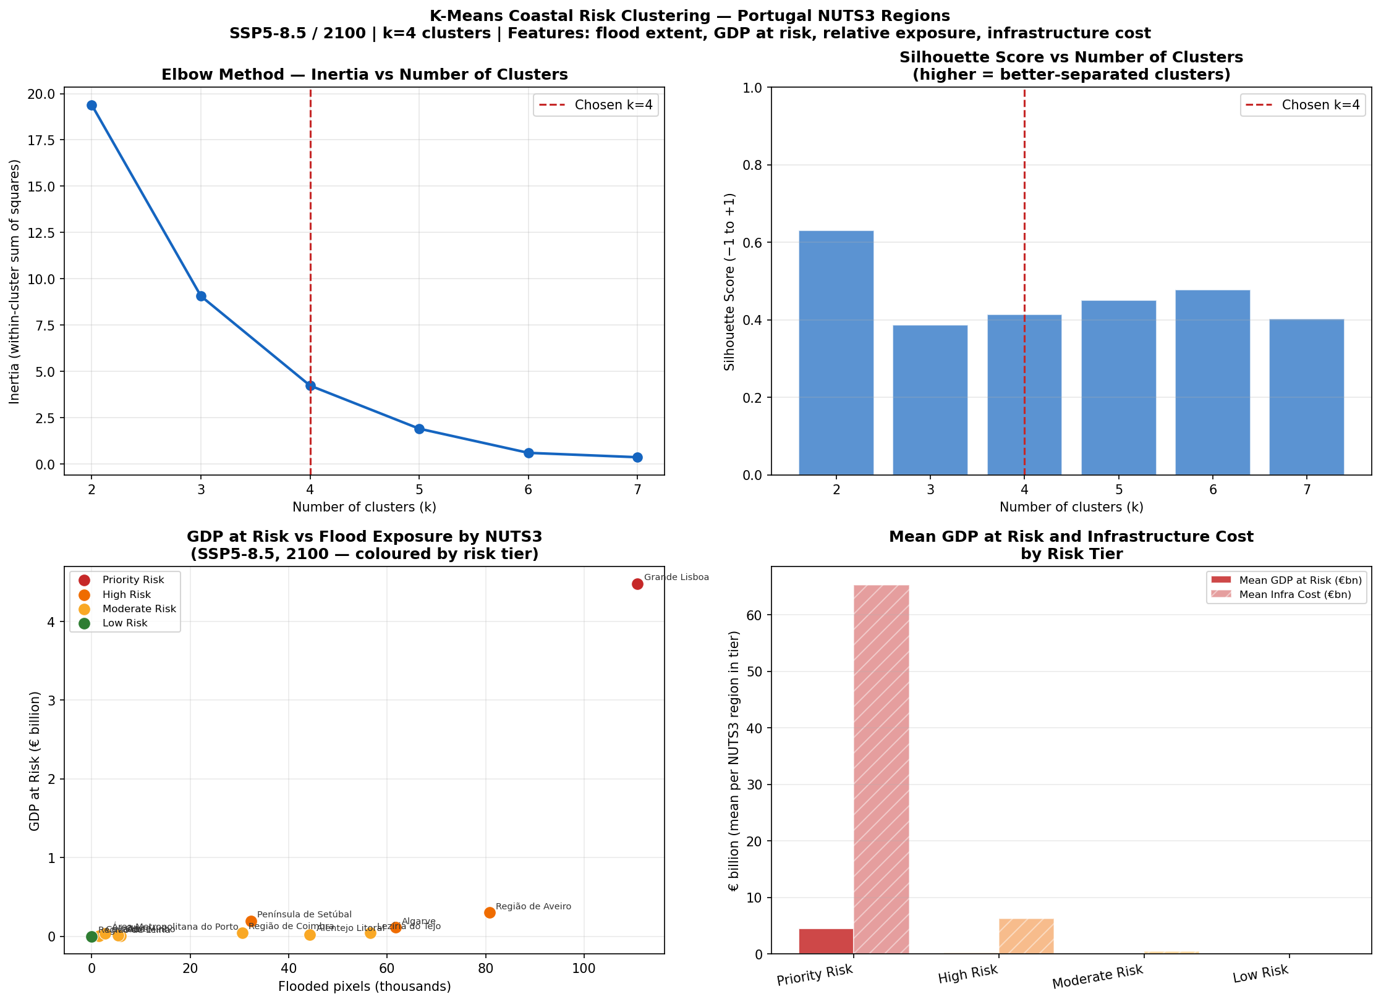
Figura 4.2: Classificação de nível de risco K-Means de doze regiões NUTS3 costeiras (SSP5-8.5/2100, k = 4). Eixo horizontal: PIB em risco (€mil milhões); eixo vertical: custo total de substituição de infraestrutura (€mil milhões). Cor do cluster: vermelho = Risco Prioritário, laranja = Risco Elevado, amarelo = Risco Moderado, verde = Risco Baixo. Transformação log1p aplicada a ambos os eixos para visualização. Gerado por 13b_coastal_risk_clustering.py.
O resultado do clustering revela uma separação clara de uma a duas ordens de grandeza entre a Grande Lisboa (Risco Prioritário) e todas as outras regiões em ambas as dimensões de PIB e infraestrutura. O custo de substituição de infraestrutura de €65,3 mil milhões da Grande Lisboa é aproximadamente 8,8 vezes o da região de Risco Elevado mais próxima (Aveiro, €7,4 mil milhões), e o seu PIB em risco de €4,48 mil milhões é quase 15 vezes o de Aveiro (€0,30 mil milhões). Esta concentração extrema reflete a densidade da atividade económica e da infraestrutura construída na planície aluvial do estuário do Tejo e é consistente com o estatuto de Lisboa como a principal aglomeração urbana de Portugal.
O cluster de Risco Elevado (Aveiro, Setúbal, Algarve) agrupa três regiões que partilham uma combinação de stock de infraestrutura elevado (em grande parte de ativos turísticos e industriais ao longo da costa) e exposição económica absoluta não trivial. As três enfrentam uma exposição significativa em ambas as dimensões económica e de ativos físicos, embora a sua escala absoluta seja uma ordem de grandeza abaixo de Lisboa. O Porto Metro (Área Metropolitana do Porto) é classificada como Risco Moderado e não como Risco Elevado apesar do seu elevado PIB total (€39,7 mil milhões) porque a vasta maioria desse PIB está localizada em terreno granítico elevado bem acima de qualquer cenário de SNM; apenas €0,039 mil milhões (0,1% do PIB regional) estão em risco sob SSP5-8.5/2100. Esta conclusão ilustra uma característica estrutural importante da topografia costeira de Portugal: as regiões costeiras do norte estão amplamente protegidas pela elevação natural, enquanto os sistemas estuarinos de baixa cota do sul suportam a parte desproporcional da exposição.
A Região de Leiria destaca-se como o único cluster de Risco Baixo, com apenas 23 pixels inundados sob SSP5-8.5/2100 — menos do que qualquer outra região costeira por duas ordens de grandeza. Isto reflete os penhascos calcários e o terreno elevado da zona costeira de Leiria, que constitui uma barreira natural contra a inundação mesmo sob o cenário mais extremo considerado.

4.6 Verificação de Consistência do Marégrafo
Uma regressão linear por mínimos quadrados ordinários (OLS) é aplicada aos registos de marégrafos de duas estações PSMSL portuguesas — Leixões (Porto) e Sines (costa alentejana) — para fornecer uma verificação de consistência empírica do enquadramento de cenários IPCC AR6 face às tendências observadas do nível do mar em Portugal. A análise utiliza registos anuais de nível médio do mar do conjunto de dados PSMSL RLR, derivados de observações mensais e excluídos quando menos de seis meses de dados estão disponíveis num dado ano (indicador de qualidade ≤ 1). São ajustadas regressões OLS separadas para o registo completo disponível e para a era de altimetria por satélite (1993–2022). O registo de Leixões estende-se desde 1956, com uma nota de cuidado de que os dados anteriores a 1965 podem estar sujeitos a incerteza de datum (ver Secção 3.8).
A Tabela 4.6 apresenta os resultados da regressão. Todas as quatro estimativas de tendência são estatisticamente significativas a p < 0,01. As tendências pós-1993 para ambas as estações (Leixões +3,16 mm/ano; Sines +5,06 mm/ano) são 3–5 vezes mais rápidas do que as tendências do registo completo, consistentes com a aceleração da subida global do nível do mar documentada na síntese IPCC AR6. Para efeitos de comparação, a trajetória mediana IPCC AR6 SSP2-4.5 implica uma taxa de curto prazo de aproximadamente 3–4 mm/ano ao longo do período 2020–2030, diretamente delimitada pelas tendências pós-1993 das duas estações.
Tabela 4.6: Resultados da regressão OLS linear para estações de marégrafo PSMSL portuguesas. Declive em mm/ano. Intervalos de confiança a 95% derivados dos erros-padrão OLS. R² e valor-p da estatística OLS padrão. Todas as quatro tendências são significativas a p < 0,01.
Estação | Período | n (anos) | Declive (mm/ano) | IC 95% (mm/ano) | R² | valor-p
Leixões | 1956–2022 | 67 | +0,96 | [+0,29, +1,63] | 0,147 | 0,006
Leixões | 1993–2022 | 30 | +3,16 | [+1,49, +4,83] | 0,467 | 0,001
Sines | 1977–2022 | 46 | +3,31 | [+2,72, +3,89] | 0,779 | <0,001
Sines | 1993–2022 | 30 | +5,06 | [+3,86, +6,26] | 0,759 | <0,001

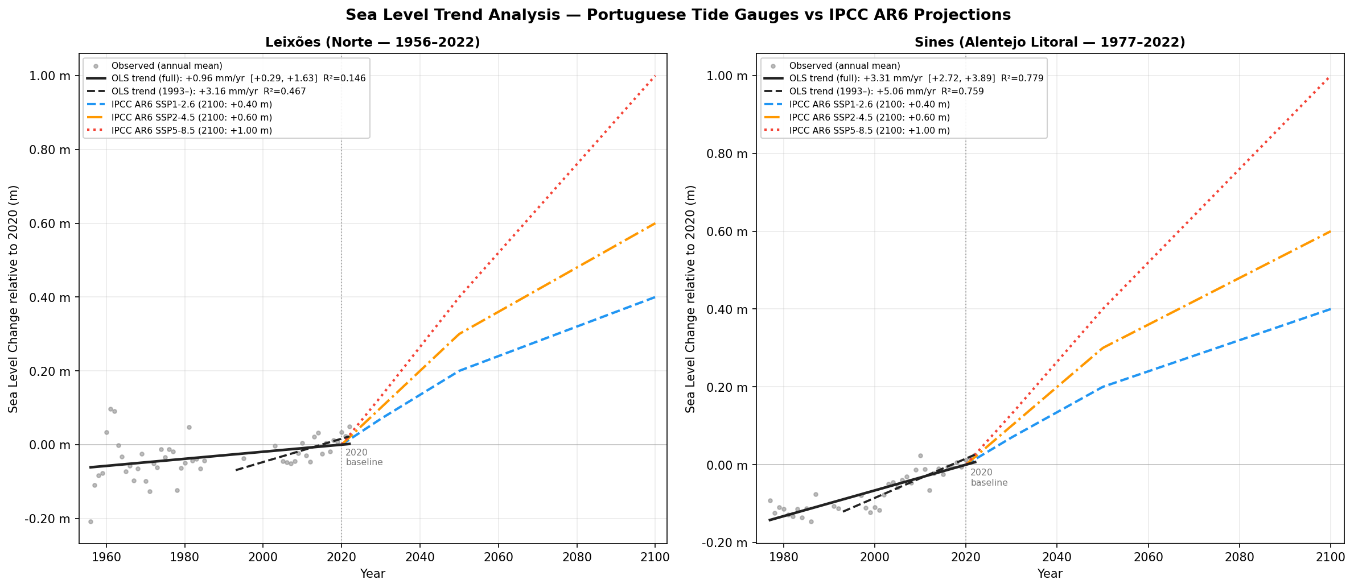
Figura 4.3: Regressão OLS linear do nível médio do mar anual em Leixões (1956–2022) e Sines (1977–2022), estações PSMSL. Linhas de regressão mostradas para o registo completo (azul) e era de altimetria por satélite (1993–2022, vermelho). Cenários IPCC AR6 SSP sobrepostos para comparação (SSP1-2.6: verde; SSP2-4.5: amarelo; SSP5-8.5: laranja). A aceleração pós-1993 é consistente com as taxas projetadas de curto prazo do AR6. Gerado por 13a_sealevel_regression.py.
A aceleração das tendências do registo completo para as pós-1993 é consistente com a conclusão do IPCC AR6 de que a SNM média global acelerou durante a era de altimetria por satélite e deverá continuar a acelerar em todos os cenários de emissões (Fox-Kemper et al., 2021). A tendência pós-1993 de Sines de +5,06 mm/ano situa-se na extremidade superior do intervalo observado para a costa Norte Atlântico–Ibérica, podendo refletir a variabilidade interanual associada à Oscilação do Atlântico Norte (NAO) para além da tendência secular. O intervalo de confiança para a tendência pós-1993 de Leixões é mais amplo (±1,67 mm/ano) do que para Sines (±1,20 mm/ano), refletindo o registo contínuo de alta qualidade mais curto na estação do norte.
Importa salientar que estas tendências observacionais fornecem consistência indicativa com as trajetórias projetadas IPCC AR6 e suportam a utilização dos cenários AR6 selecionados como um enquadramento de planeamento plausível; não constituem uma calibração do modelo às condições locais. A dissertação utiliza as projeções globais médias IPCC AR6 como os principais dados de entrada de SNM, conforme é prática padrão nas avaliações de risco costeiro à escala nacional. Os resultados do marégrafo são apresentados como uma verificação empírica independente de que as trajetórias AR6 não são inconsistentes com o registo observacional português.

4.7 Síntese do Capítulo
Este capítulo apresentou os resultados completos da análise de impacto da subida do nível do mar em três pilares para o litoral português. As principais conclusões quantitativas são as seguintes.
Sob o Pilar 1, o PIB em risco cresce de €0,12–€0,25 mil milhões nos diferentes cenários em 2030 para €1,16–€5,30 mil milhões em 2100 sob as trajetórias de referência IPCC AR6, com a variante do geoide a acrescentar €0,44–€1,05 mil milhões de exposição adicional. A correção do geoide tem o seu maior impacto proporcional no curto prazo, onde pode aumentar a área inundada em 150–261% relativamente ao cenário de referência, com implicações para o calendário dos investimentos em adaptação.
Sob o Pilar 2, a exposição de edifícios domina os custos de substituição de ativos, que atingem €20,4 mil milhões (SSP1-2.6), €40,6 mil milhões (SSP2-4.5) e €82,8 mil milhões (SSP5-8.5) em 2100. A estimativa de custo de edifícios é o principal motor de incerteza, com um cenário de sensibilidade de 50% de densidade a reduzir os custos totais do Pilar 2 em aproximadamente €40 mil milhões. A exposição de estradas, vias férreas e utilidades é pequena em termos proporcionais, mas representa valores absolutos de substituição substanciais ao nível da rede.
Sob o Pilar 3, o resultado principal é um custo de disrupção acumulado de €130,1 mil milhões (SSP5-8.5/Referência/mid, 2025–2100, sem adaptação), subindo para €216,9 mil milhões na variante de sensibilidade +Geoide. A rede portuária e a rede ferroviária contribuem cada uma com aproximadamente 42–44% do total, sendo a Ria de Aveiro, o Porto de Lisboa e o Porto de Setúbal os três maiores contribuidores individuais. Os contrastes entre cenários são altamente não lineares: os custos acumulados do SSP2-4.5 (€21,5 mil milhões) são 16,5% dos do SSP5-8.5, enquanto os do SSP1-2.6 (€5,9 mil milhões) são apenas 4,6%, refletindo a estrutura exponencial do modelo de disrupção por cheia composta.
A classificação de risco K-Means identifica a Grande Lisboa como o nível de Risco Prioritário com uma exposição de infraestrutura dominante de €65,3 mil milhões, uma ordem de grandeza superior à de qualquer outra região costeira. Três regiões de Risco Elevado (Aveiro, Setúbal, Algarve) formam um segundo nível coerente com ativos de infraestrutura significativos e exposição económica não trivial. A verificação de consistência OLS do marégrafo indica que a aceleração pós-1993 nas tendências observadas do nível do mar em Portugal (+3,16 a +5,06 mm/ano) é genericamente consistente com as taxas projetadas de curto prazo do IPCC AR6, fornecendo consistência indicativa com o enquadramento de cenários.
O Capítulo 5 avalia o caso de investimento em adaptação, analisando quando e a que custo as medidas de proteção em cada uma das oito secções do Pilar 3 atingem o retorno positivo do investimento relativamente aos custos de disrupção acima quantificados.

